LEAD:

Cấu hình nguồn Lead (Bước chuẩn bị để upload Lead):
Để tạo mới nguồn Lead, cần có cấu hình nguồn đi kèm, vì cấu hình là bước thiết lập thời gian cụ thể để hệ thống phân bổ Lead về đơn vị bán hàng đã được chỉ định trong nguồn Lead.
Bước 1 : Vào menu Khai thác Lead → Cấu hình nguồn Lead → bấm Thêm nguồn Lead bên góc phải màn hình
Bước 2 : Điền thông tin cho nguồn như Tiêu đề, chọn Đơn vị tham gia, thời gian thu hồi .....

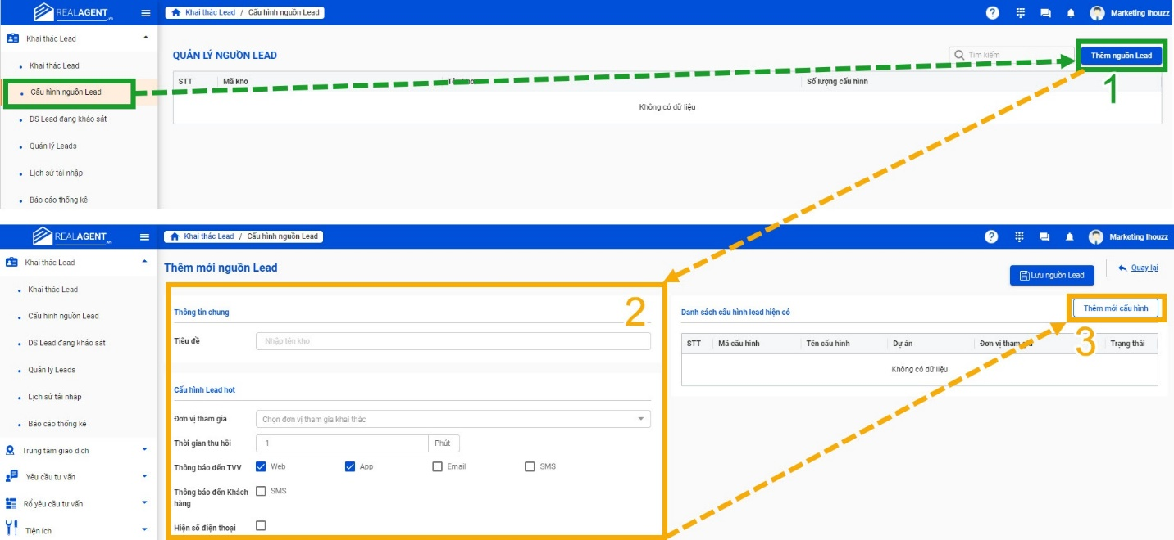

Bước 3 : Bấm Thêm mới cấu hình
Bước 4 : Điền thông tin cho cấu hình, như tên, dự án áp dụng, thời gian bắt đầu và kết thúc khai thác, chọn đơn vị tham gia, thời gian thu hồi ..., bấm Lưu cấu hình để hoàn thành.
Bước 5 : Bấm Lưu nguồn Lead sau khi hoàn thành điền thông tin.

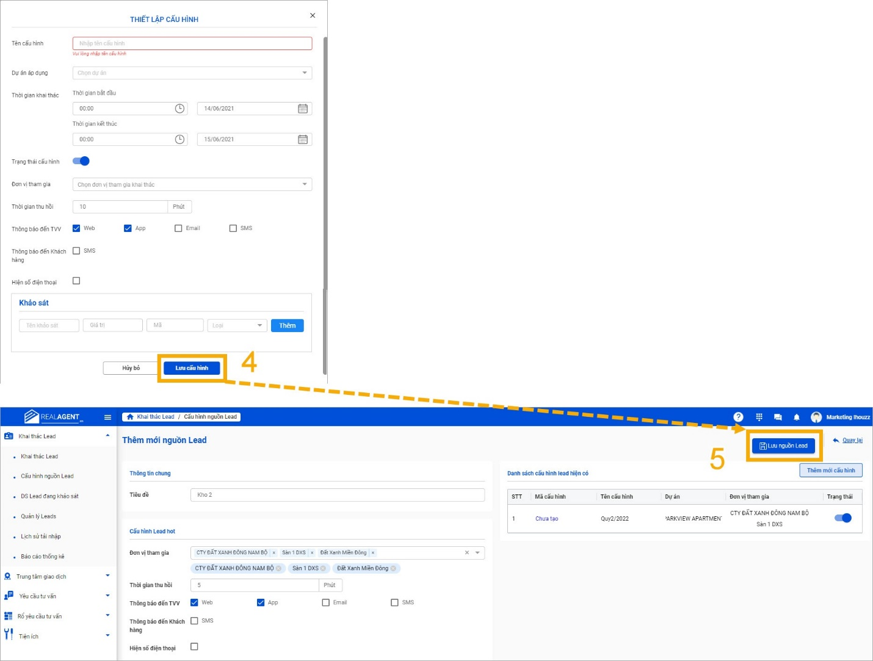
Lưu ý : Nguồn mới Lead không thể tạo mới nếu không có cấu hình đi kèm.

Quản lý Lead (Tải nhập Lead):
Tính năng cho phép tải nhập lead cho các đơn vị để NVKD khai thác
Các bước thực hiện:
Bước 1: Vào Tab Khai thác Lead → Quản lý Leads
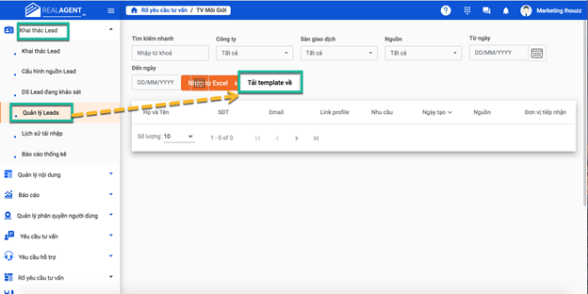

Bước 2: Điền thông tin theo template và lưu lại (thực hiện chỉnh sửa từ dòng số 3, dòng số 1, 2 không chỉnh sửa)
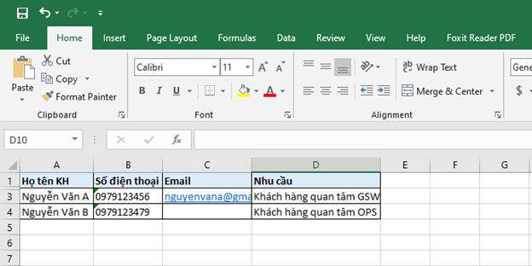
Lưu ý: Cột Email không bắt buộc.

Bước 3: Tải nhập Lead:
Click nút "Nhập từ Excel" và chọn file đã tạo ở bước 2
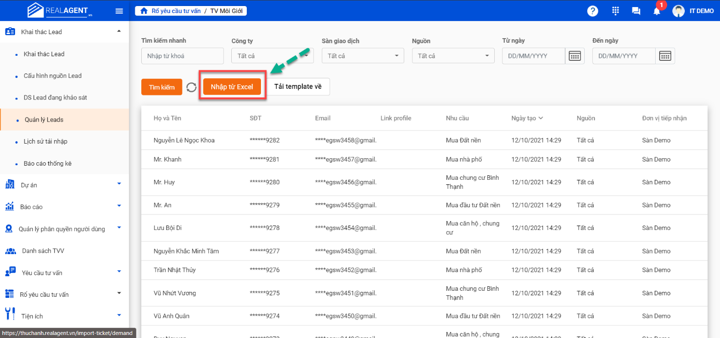

- Lựa chọn "Nguồn" và "Kho Lead" cần phân bổ
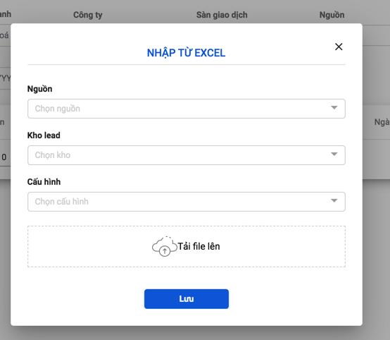
Bước 4: Kiểm tra trạng thái khi đã tải Lead lên hệ thống
- Sau khi nhận được file, hệ thống sẽ hiện thông báo tải thành công , bắt đầu kiểm tra thông tin và phân bổ đến đơn vị được chọn.
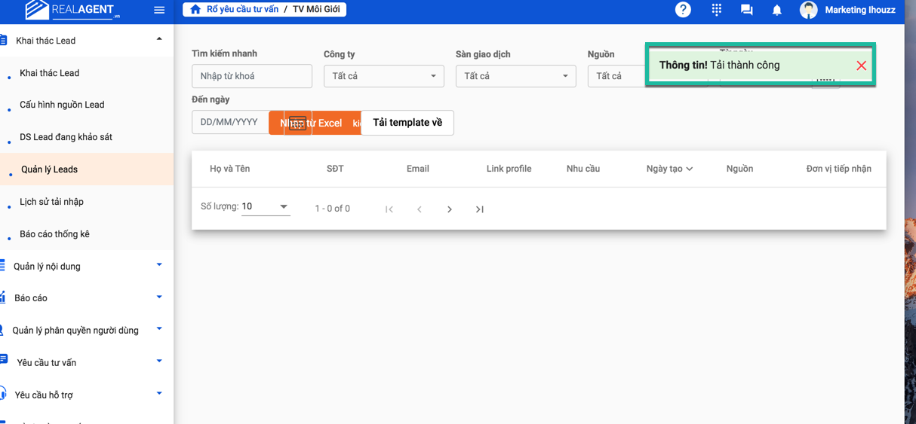

- Hệ thống sẽ ghi lại lịch sử tải nhập và lỗi (nếu có). Lead của ai upload thì người đó thấy thông tin và lịch sử.
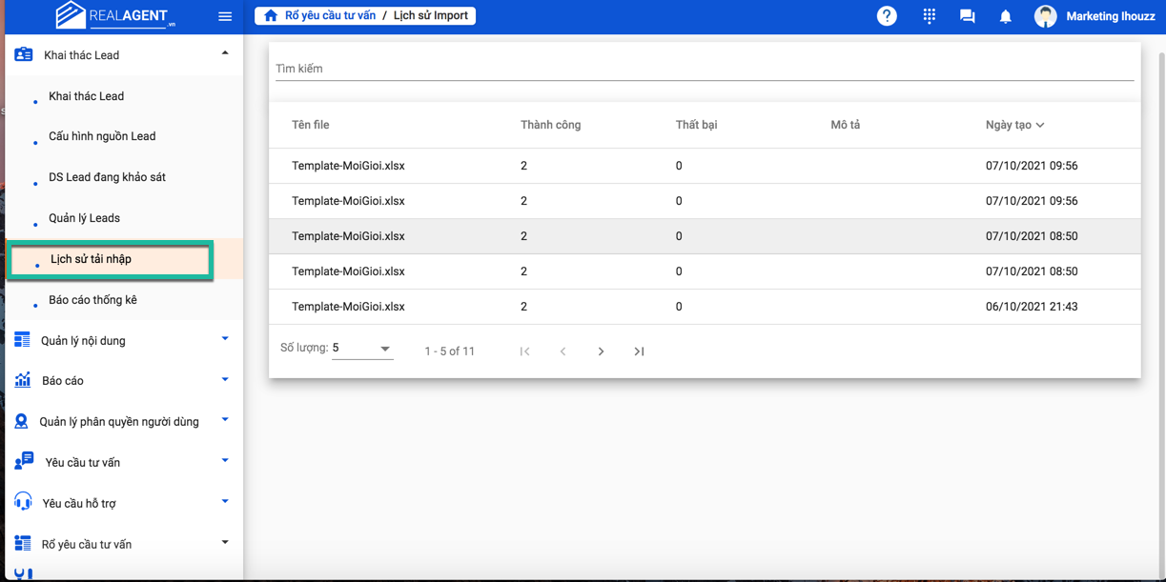

ESALEKIT:

Tạo Esalekit (QLSP):
Để tạo Esalekit, vai trò QLSP tiến hành:
Bước 1: Đăng nhập vào https://realagent.vn/
Bước 2: Ở màn hình menu chính, nhấn chọn [Dự án] → [Danh sách dự án]
Bước 3: Nhấn chọn [Thiết lập] → [Chỉnh sửa] ở dự án muốn tạo Esalekit
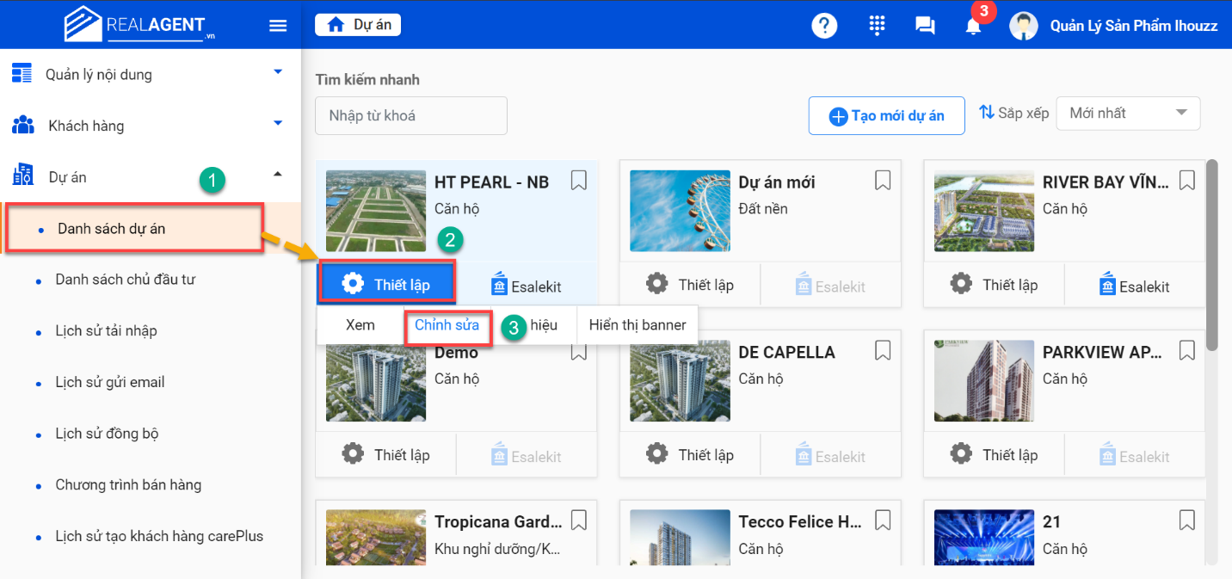

Bước 4: Tick chọn vào ô [Hiển thị Esalekit] và thay đổi đường dẫn con (nếu có)
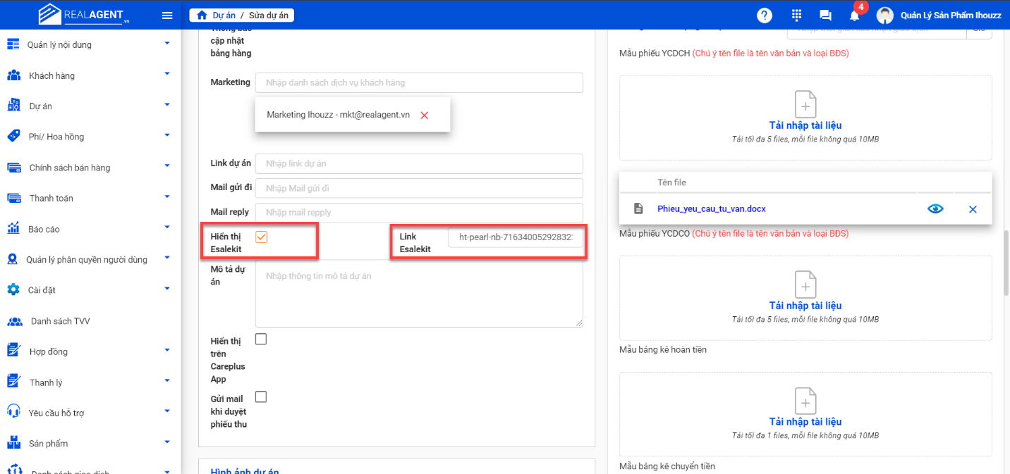

Xem nội dung Esalekit:
Để xem nội dung trên Esalekit, người dùng đăng nhập vào Real Agent. Nhấn vào biểu tượng [Esalekit] của dự án muốn xem trên màn hình "Danh sách dự án"
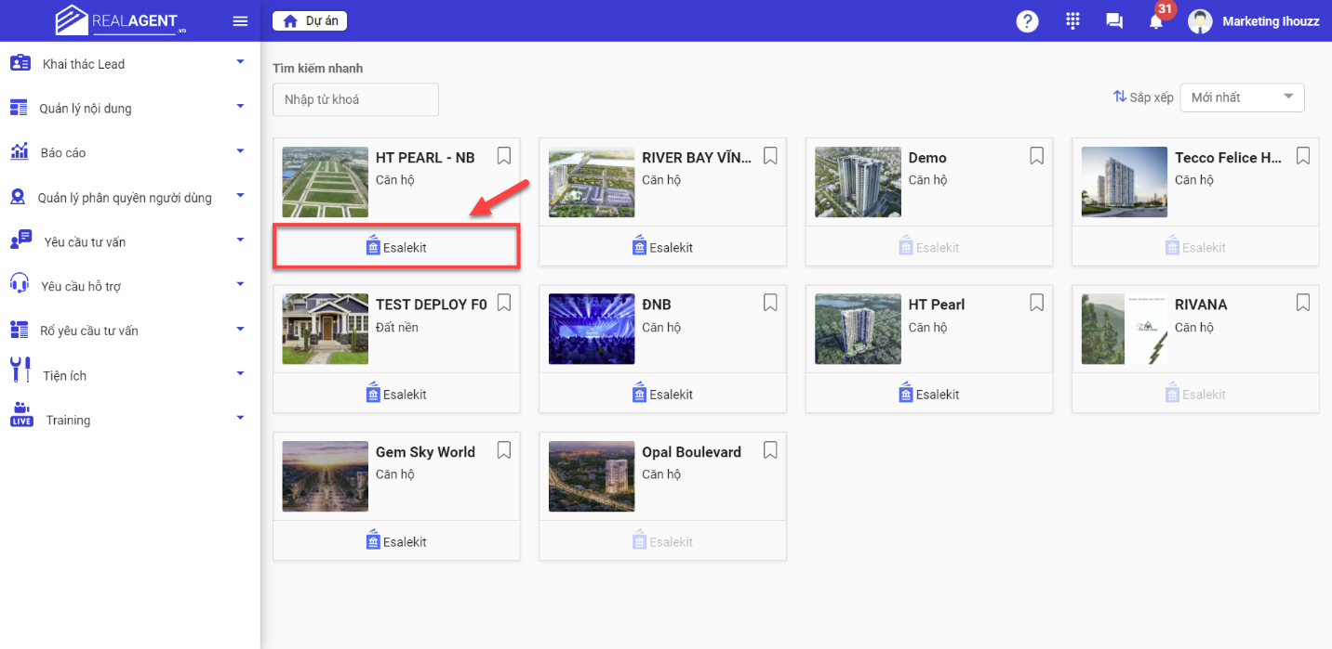
Tại Esalekit, người dùng có thể xem đầy đủ các thông tin của dự án, bao gồm:
Thông tin tổng quan dự án:
  - Thông tin chung
  - Giới thiệu dự án
  - Quy mô dự án
  - Vị trí
  - Pháp lý
Mặt bằng dự án
  - Bao gồm mặt bằng tổng thể
  - Mặt bằng phân khu/ block
  - Mặt bằng Lô/ Tầng
  - Chi tiết từng sản phẩm trên từng Lô
  - Tầng bằng cách click vào vùng cần xem trên mặt bằng
Tiện ích
  - Tiện tích nội khu
  - Tiện ích ngoại khu
Sản phẩm
  - Chi tiết các loại sản phẩm điển hình của dự án
Chính sách mua hàng
  - Phương thức thanh toán
  - Chiết khấu
  - Chương trình khuyến mãi...vv
Thư viện hình ảnh
  - Hình ảnh dự án
  - Video dự án
Tài liệu dự án
  - Các tài liệu đính kèm liên quan đến dự án: Brochure, thủ tục...vv
Tin tức
  - Các tin tức, bài viết đánh giá, cập nhật tiến độ...vv của dự án
Công cụ tính vay
  - Công cụ hỗ trợ NVKD tính vay ngân hàng cho khách hàng để mua dự án

Ghim Esalekit yêu thích:
Người bán hàng có thể ghim chọn nhiều nhất 4 dự án yêu thích hoặc thường tư vấn khách hàng để hiển thị trên thanh esalekit ngoài dashboard giúp NBH tư vấn dự án nhanh chóng hơn.
Thông thường, hệ thống sẽ ghim sẵn 2 dự án được admin chọn theo từng giai đoạn kinh doanh, người bán hàng sẽ ghim được thêm 2 dự án yêu thích.
Nếu người bán hàng không tham gia bán dự án được hệ thống ghim, hoặc có nhiều hơn 2 dự án yêu thích muốn ghim, người bán có thể click chọn bỏ ghim các dự án đã ghim trước đó để tiến hành ghim các dự án mới.
Nếu ghim quá 4 dự án, hệ thống sẽ thông báo số ghim vượt quá quy định
Để ghim dự án, thực hiện như sau:
Click chọn icon (1) trên card dự án → Dự án sẽ được ghim lên hệ thống và xuất hiện trên Dashboard
Để bỏ ghim, click chọn (2) trên card dự án
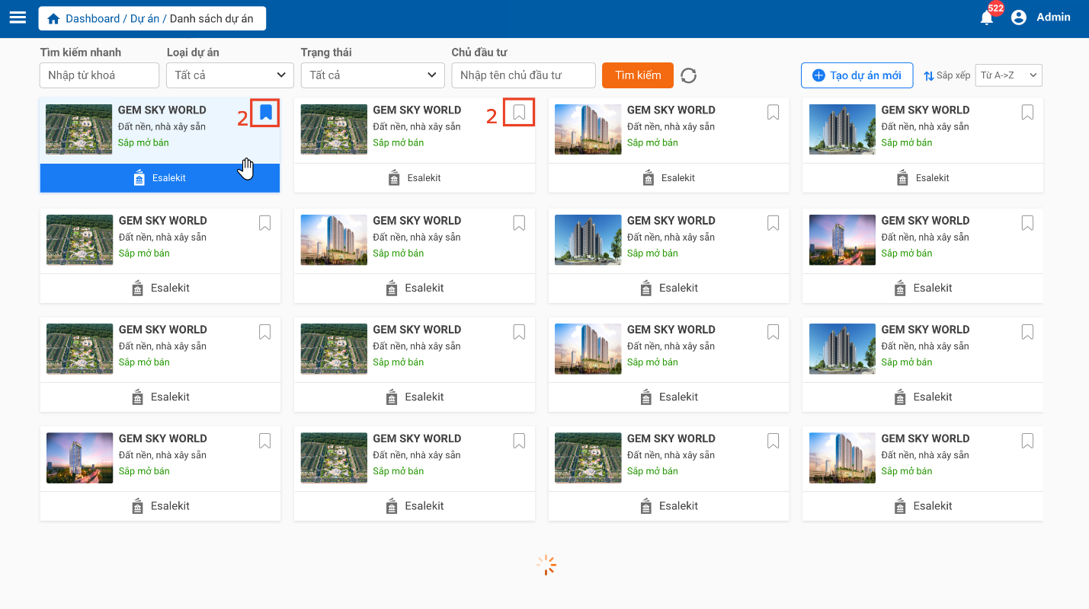

Quản lý nội dung:
Tạo/ Chỉnh sửa nội dung
Danh mục các nội dung của 1 Esalekit bao gồm:
  - Logo dự án / Ảnh đại diện dự án
  - Tổng quan
  - Mặt bằng
  - Tiện ích
  - Sản phẩm
  - Chính sách mua hàng
  - Thư viện hình ảnh
  - Tài liệu dự án
  - Tin tức

Logo dự án / Ảnh đại diện dự án:
- Chỉnh sửa logo:
- Bước 1: Click vào biểu tượng trên vị trí Logo dự án (1).
- Bước 2: Chọn hình ảnh logo trên máy tính và tải lên.
*Quy định ảnh tải lên cho logo được hỗ trợ với định dạng logo .png, không nền, kích thước ảnh 200x90 px, dung lượng <5Mb Chỉnh sửa menu.

- Chỉnh sửa – bổ sung sub menu
Ở bên trái của màn hình, hệ thống đã tạo sẵn các danh mục chính của 1 dự án. Admin có thể thêm/ chỉnh sửa sub menu của các danh mục Tiện ích và Sản phẩm cho phù hợp với dự án đó
- Bước 1: Click vào biểu tượng của sub menu để chỉnh sửa tên của sub menu đó
- Bước 2: Click vào [Thêm sub menu] (2) để thêm sub menu cần thiết

- Upload ảnh đại diện dự án
- Bước 1: Click vào biểu tượng trên góc phải màn hình (3)
- Bước 2: Chọn hình ảnh đại diện dự án trên máy tính và tải lên.
*Quy định ảnh tải lên được hỗ trợ với định dạng .png,Jpg, jpeg, kích thước 1920x1080, Dung lượng <5Mb
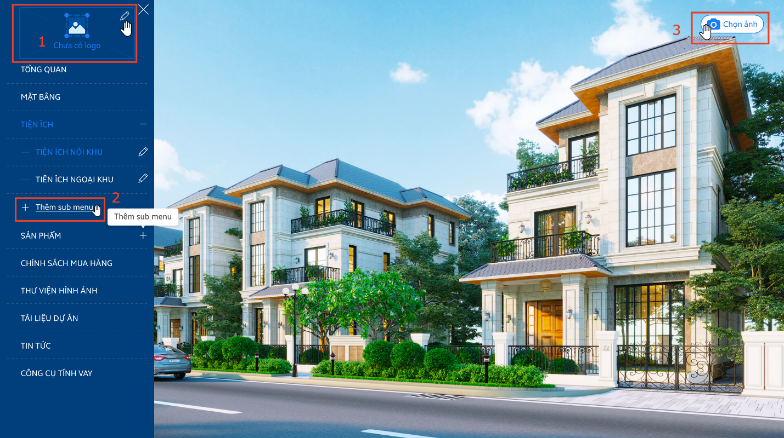
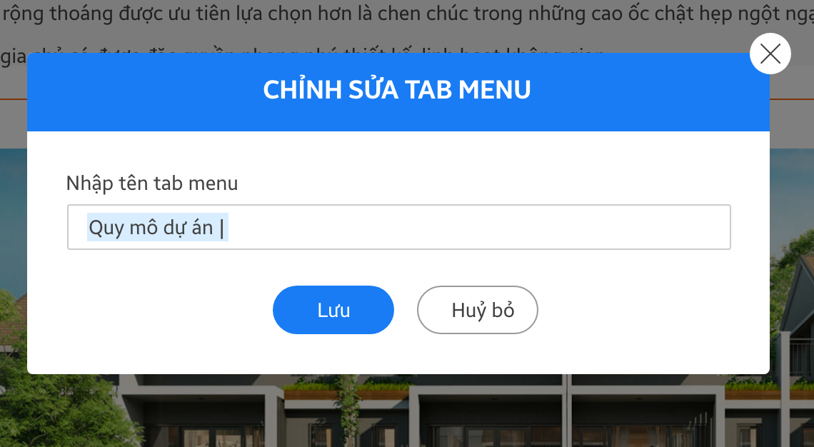

Tổng quan
Tại màn hình tổng quan, hệ thống đã tạo sẵn các tab menu chính cho 1 dự án.
Bước 1: Chọn button [Thêm Tab](1) ở góc phải màn hình để thêm tab menu mới
Bước 2: Chọn [Chỉnh sửa](2) để thực hiện nhập nội dung
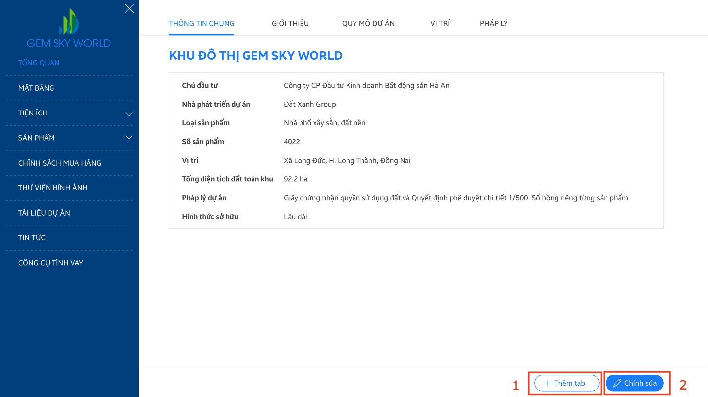

Mặt bằng
Tại màn hình mặt bằng, chọn [Chỉnh sửa] để thực hiện nhập nội dung.
Để thực hiện các bước tạo mặt bằng, Quản trị viên thực hiện các bước sau:
- Bước 1: Tạo một bản đồ tổng thể mới
Nhấp vào [Mới] ở phía trên bên trái của trình chỉnh sửa, nhập tên và nhấp vào [Tạo].
- Bước 2 : Tạo một mặt bằng cho dự án mới.
Để tạo mặt bằng mới , nhấp vào [New] ở phía trên bên trái của trình chỉnh sửa, nhập tên dự án và Nhấn vào [Create].

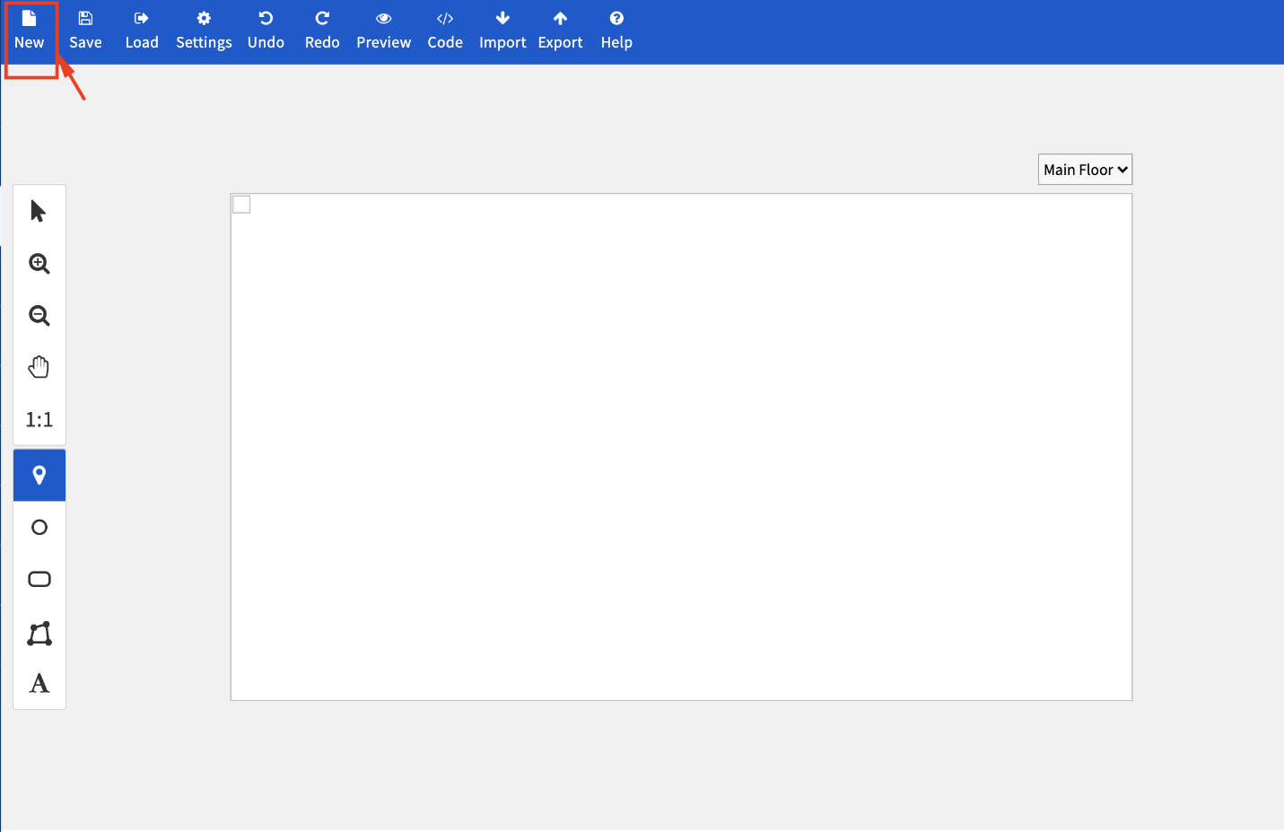
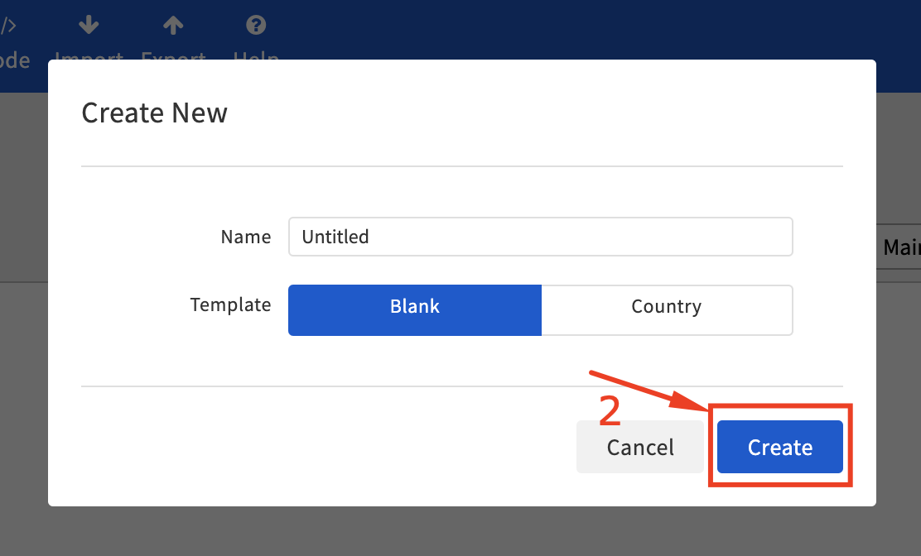
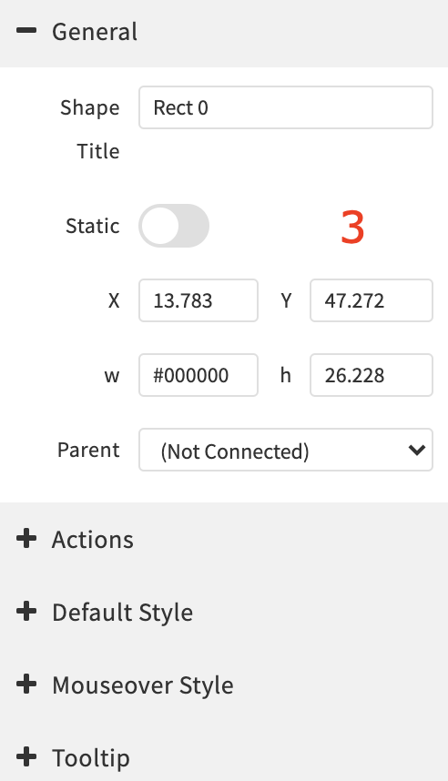
*Bạn có thể chọn để có một kích thước Responesive hoặc cố định của mặt bằng. Nếu muốn thay đổi, Nhấn vào "Settings". Từ menu bên trái, chọn "General". Chạm mở "Responsive" lúc này chức năng Responesive kích hoạt. Nếu muốn đặt kích thước cụ thể, bạn nên tắt nó và nhập chiều rộng và chiều cao mong muốn bằng pixel."
- Bước 3 : Cài đặt mặt bằng
*Thêm mặt bằng
- Bước 1: Trên thanh top menu chọn [Settings]
- Bước 2: Trên thanh menu bên trái chọn [Floors]
- Bước 3. Chọn [edit floor]
- Bước 4: Trên màn hình chọn hình ảnh cho mặt bằng:
  - Điền tên mặt bằng VD: "Mặt bằng tổng thể”.
  - Chọn hình ảnh mặt bằng.
  - Sau đó nhấn [hoàn thành]
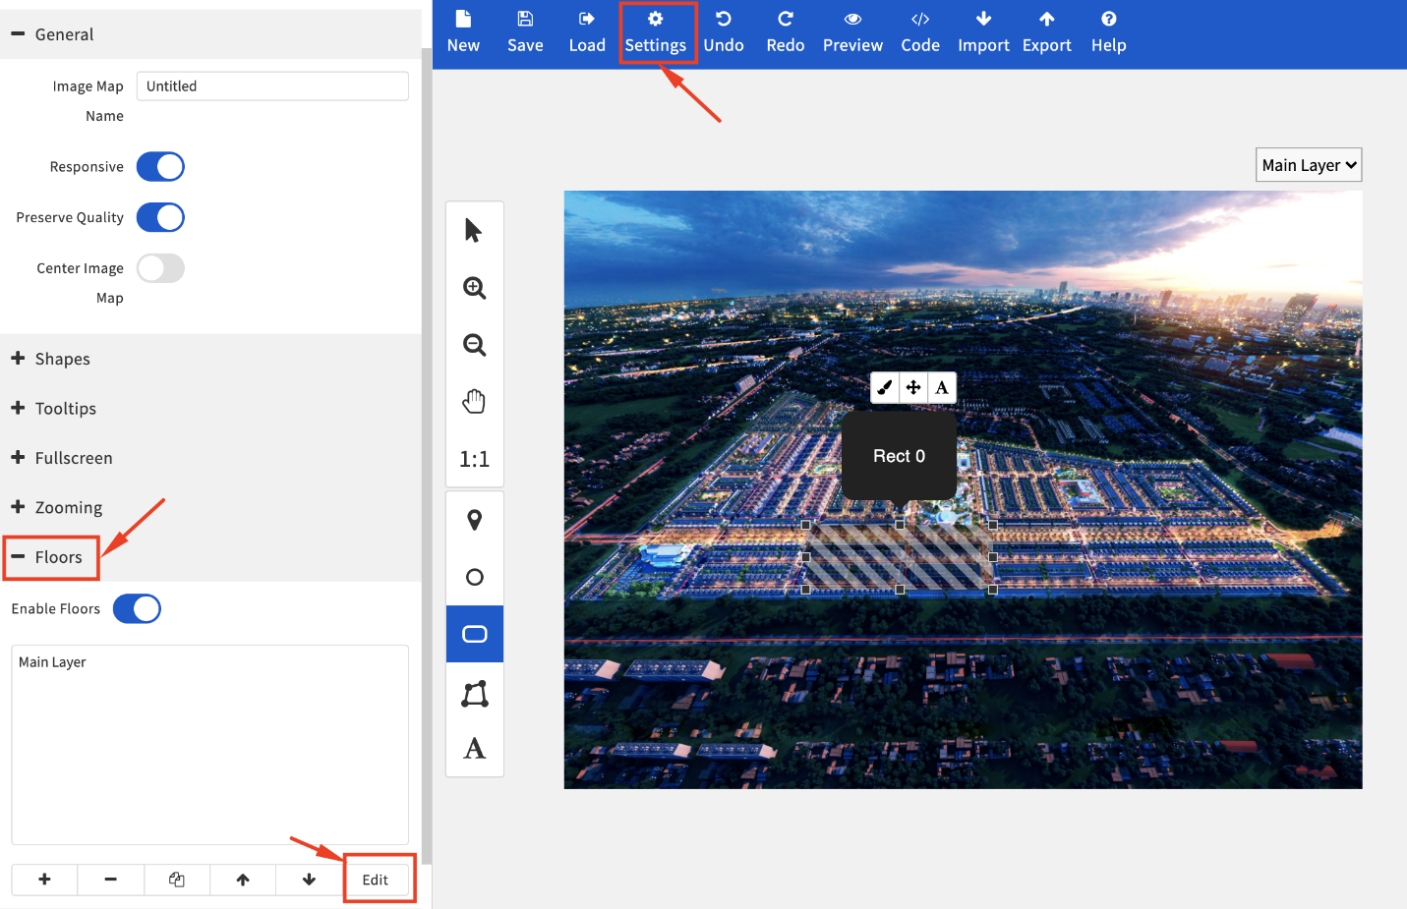
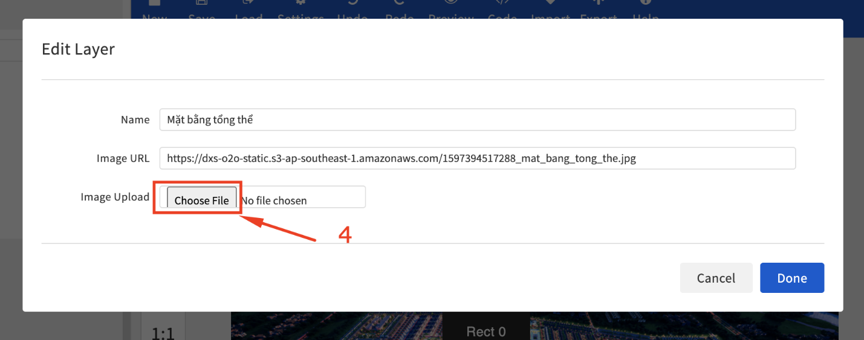
*Vẽ mặt bằng
- Menu chọn thuộc tính để vẽ : Shape, Text ...
- Vẽ hình dạng, biểu tượng và văn bản
- Để bắt đầu vẽ hình, trước tiên, hãy đảm bảo rằng bạn đang ở chế độ Edit. Sau đó, chọn một công cụ từ thanh công cụ bên trái và nhấp hoặc nhấp và kéo hình ảnh, tùy thuộc vào công cụ mà bạn đã chọn
- Vẽ shape
- Các thuộc tính: Để thay đổi kiểu dáng của hình dạng, như màu sắc hoặc độ mờ đục, trước tiên hãy đảm bảo rằng hình dạng được chọn. Bạn có thể chọn một hình bằng cách nhấp vào nó trong danh sách hình (bên phải) hoặc bằng cách nhấp vào hình trong chế độ chỉnh sửa. Sau đó, bạn có thể thấy các cài đặt cho Kiểu mặc định và Kiểu di chuột trong menu bên phải. Thử nghiệm với các cài đặt khác nhau và sử dụng những gì bạn thích!
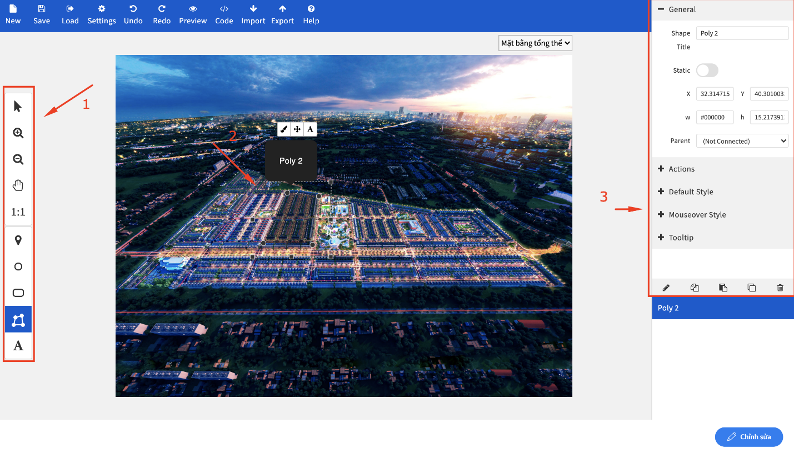
Thuộc tính:
- Action: Go to floor: Đi đến mặt bằng mong muốn
- Default Style: Sytye mặc định của vùng vẽ : để thay đổi màu sắc, border ....
- Mouseover Style: Sytye khi hover vào vùng vẽ : để thay đổi màu sắc, border ....
- Tooltip: Thay đổi text, màu nền .... của tooltip
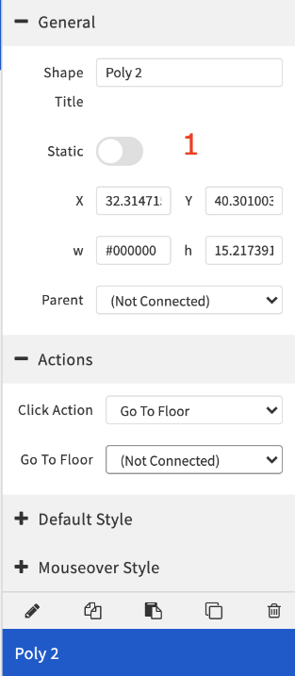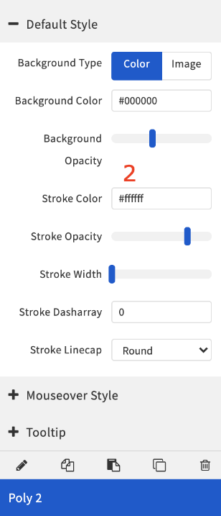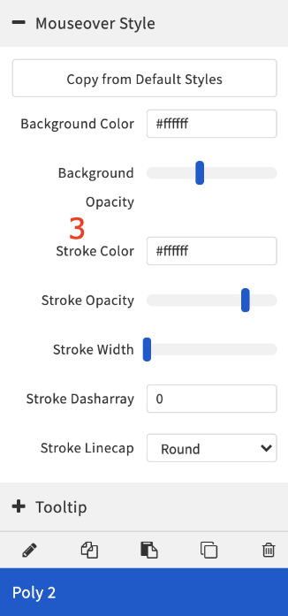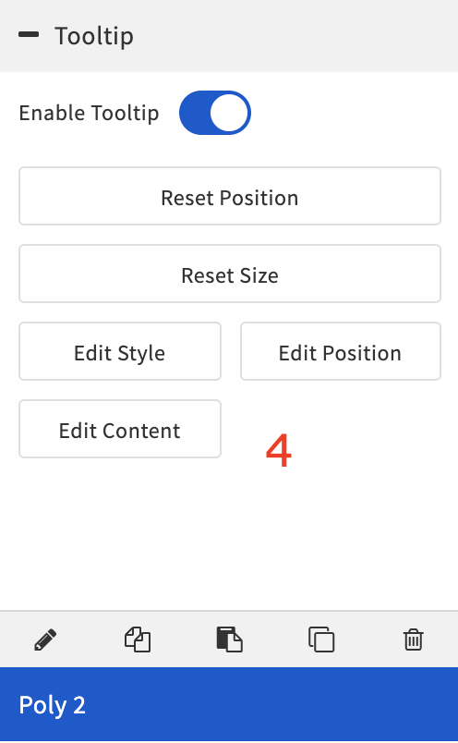

Tiện ích:
Tại màn hình tiện ích, sau khi tạo sub menu, để tạo nội dung, click chọn vào sub menu cần nhập.
- Chọn button [Thêm Tab] ở góc phải màn hình để thêm tab menu mới.
- Chọn [Chỉnh sửa] để thực hiện nhập nội dung

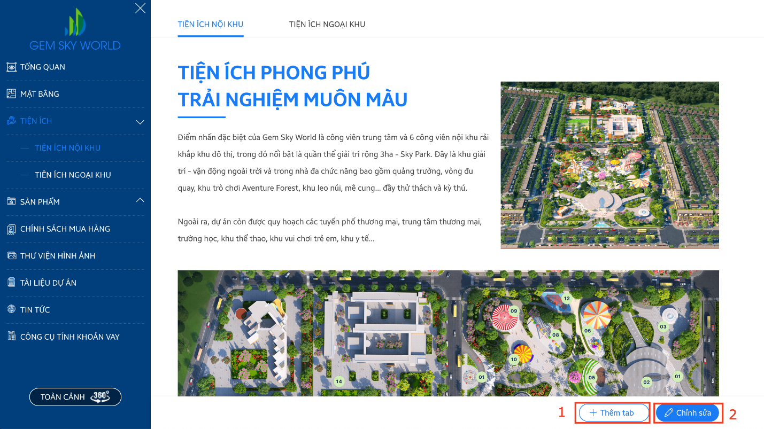

Khi thực hiện chỉnh sửa, hệ thống hỗ trợ nhập nội dung , hình ảnh dựa trên các template đã có sẵn. Admin tiến hành xây dựng nội dung bằng cách:
- Bước 1: Chọn template phù hợp với nội dung muốn nhập (1)
- Bước 2: Nhập nội dung/ tải hình ảnh lên
- Bước 3: Chỉnh sửa các thông số phù hợp theo mong muốn dựa trên các công cụ trực tiếp tại các đối tượng đang chọn (2)
- Bước 4: [Lưu cập nhật] (4) để lưu lại nội dung vừa tạo hoàn tất trước khi rời đi và nhập nội dung ở các tab menu tiếp theo.-
* Nếu đang thực hiện nhập nội dung, admin nhấn nút [Huỷ bỏ](5), tất cả nội dung vừa tạo sẽ không được lưu lại.
Click vào button [Chỉnh sửa tab] hoặc [Xoá tab] để sửa tên, xoá tab menu (3)
Thực hiện nhập nội dung bằng các thao tác tương tự cho các tab menu/ Sub menu khác.

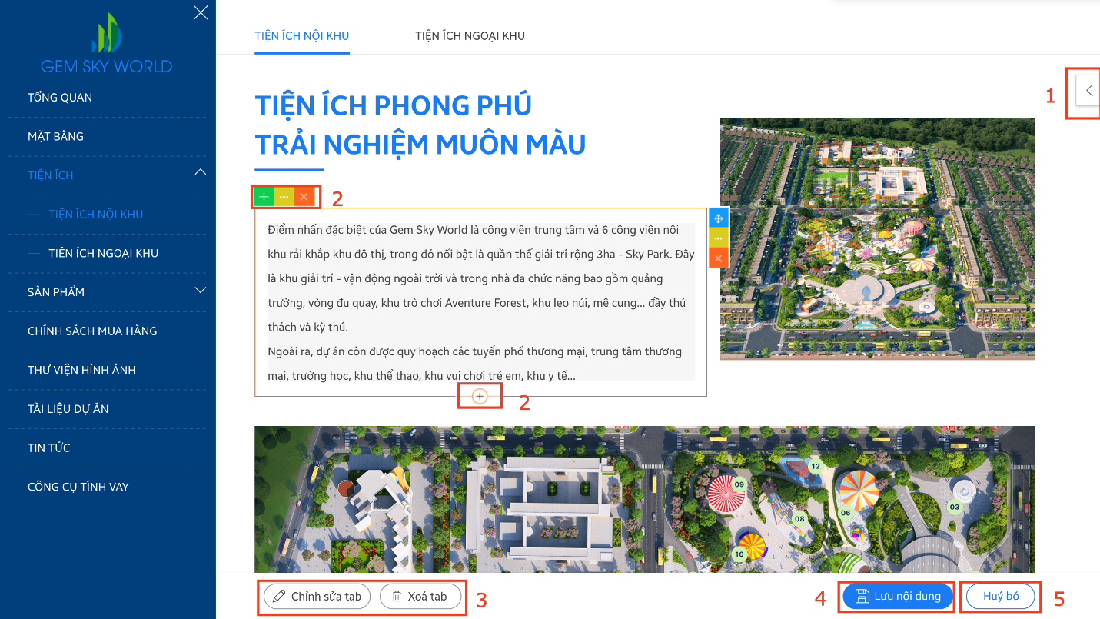

Sản phẩm:
- Tại màn hình sản phẩm, sau khi tạo sub menu, click chọn vào sub menu cần nhập để tạo nội dung.
- Chọn button [Thêm Tab] ở góc phải màn hình để thêm tab menu mới
- Chọn [Chỉnh sửa] để thực hiện nhập nội dung
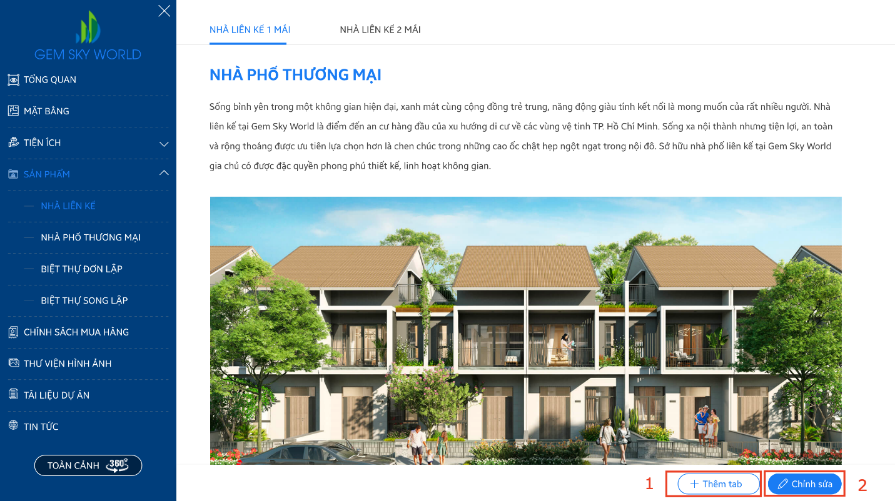
Khi thực hiện chỉnh sửa, hệ thống hỗ trợ nhập nội dung, hình ảnh dựa trên các template đã có sẵn. Quản trị viên tiến hành xây dựng nội dung bằng cách:
Bước 1: Chọn template phù hợp với nội dung muốn nhập (1)
Bước 2: Nhập nội dung/ tải hình ảnh lên
Bước 3: Chỉnh sửa các thông số cho phù hợp theo mong muốn dựa trên các công cụ trực tiếp tại các đối tượng đang chọn (2)
Bước 4: [Lưu cập nhật] (4) để lưu lại nội dung vừa tạo hoàn tất trước khi rời đi và nhập nội dung ở các tab menu tiếp theo.
* Nếu đang thực hiện nhập nội dung, admin nhấn nút [Huỷ bỏ](5), tất cả nội dung vừa tạo sẽ không được lưu lại.

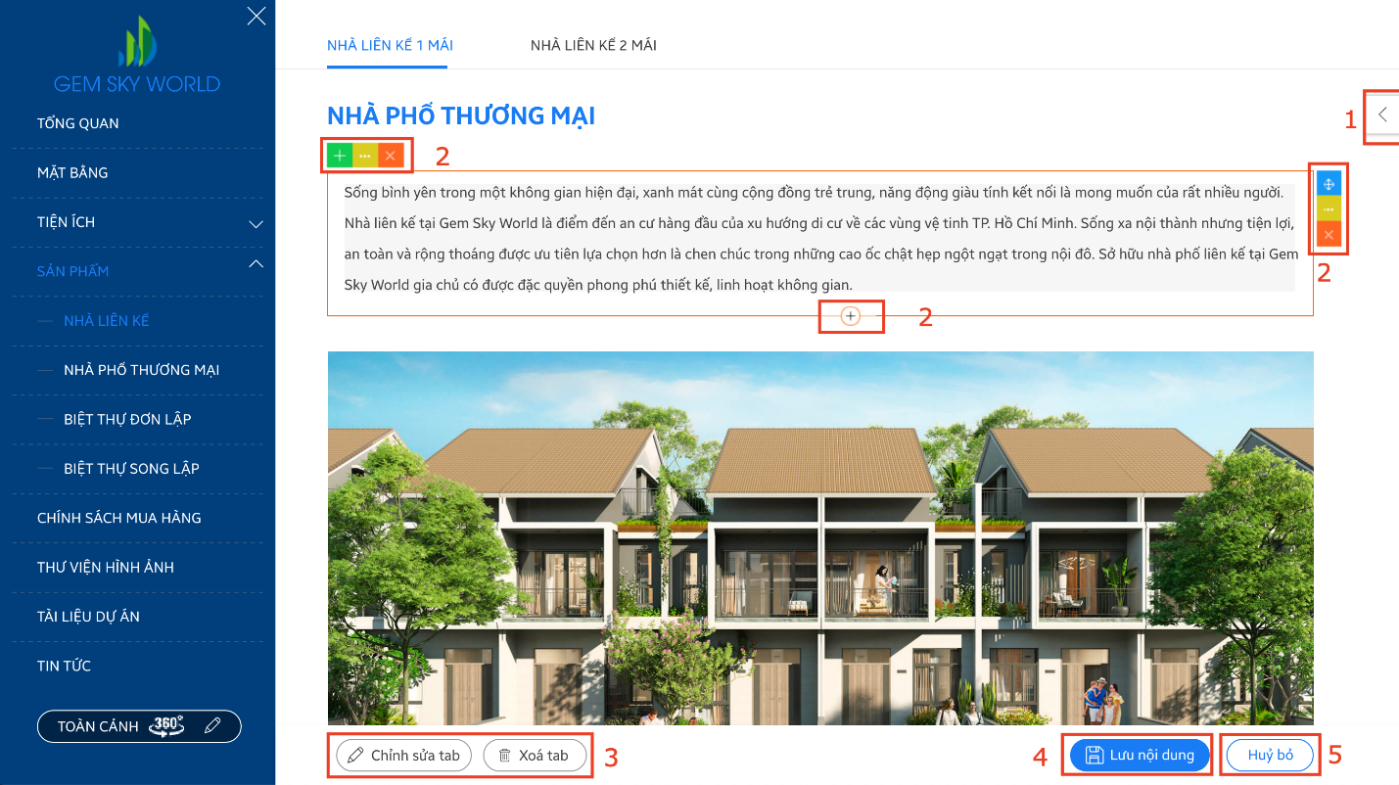
- Click vào button [Chỉnh sửa tab] hoặc [Xoá tab] để sửa tên, xoá tab menu (3)
- Thực hiện nhập nội dung bằng các thao tác tương tự cho các tab menu/ Sub menu khác

Chính sách mua hàng:
Tại màn hình chính sách mua hàng:
- Chọn button [Thêm Tab] (1) ở góc phải màn hình để thêm tab menu mới
- Chọn [Chỉnh sửa] (2) để thực hiện nhập nội dung
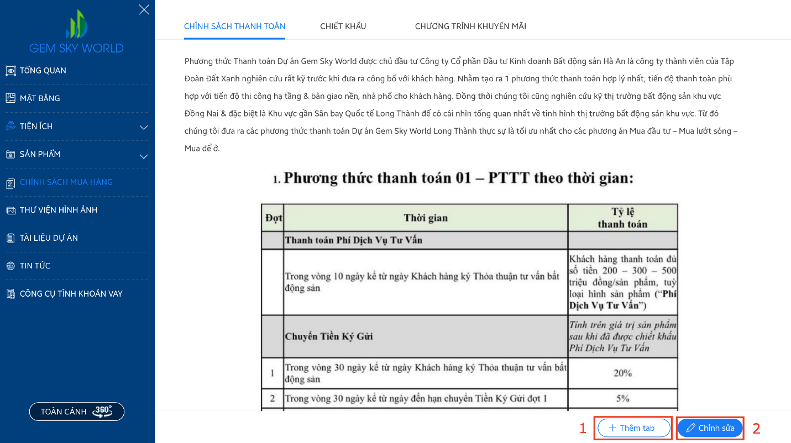
Khi thực hiện chỉnh sửa, hệ thống hỗ trợ nhập nội dung, hình ảnh dựa trên các template đã có sẵn. Quản trị viên tiến hành xây dựng nội dung bằng cách:
Bước 1: Chọn template phù hợp với nội dung muốn nhập (1)
Bước 2: Nhập nội dung/ tải hình ảnh lên
Bước 3: Chỉnh sửa các thông số cho phù hợp theo mong muốn dựa trên các công cụ trực tiếp tại các đối tượng đang chọn (2)
Bước 4: [Lưu cập nhật] (4) để lưu lại nội dung vừa tạo hoàn tất trước khi rời đi và nhập nội dung ở các tab menu tiếp theo.
* Nếu đang thực hiện nhập nội dung, admin nhấn nút "Huỷ bỏ"(5), tất cả nội dung vừa tạo sẽ không được lưu lại.
Khi thực hiện chỉnh sửa, hệ thống hỗ trợ nhập nội dung, hình ảnh dựa trên các template đã có sẵn. Quản trị viên tiến hành xây dựng nội dung bằng cách:
Bước 1: Chọn template phù hợp với nội dung muốn nhập (1)
Bước 2: Nhập nội dung/ tải hình ảnh lên
Bước 3: Chỉnh sửa các thông số cho phù hợp theo mong muốn dựa trên các công cụ trực tiếp tại các đối tượng đang chọn (2)
Bước 4: [Lưu cập nhật] (4) để lưu lại nội dung vừa tạo hoàn tất trước khi rời đi và nhập nội dung ở các tab menu tiếp theo.
* Nếu đang thực hiện nhập nội dung, admin nhấn nút "Huỷ bỏ"(5), tất cả nội dung vừa tạo sẽ không được lưu lại.
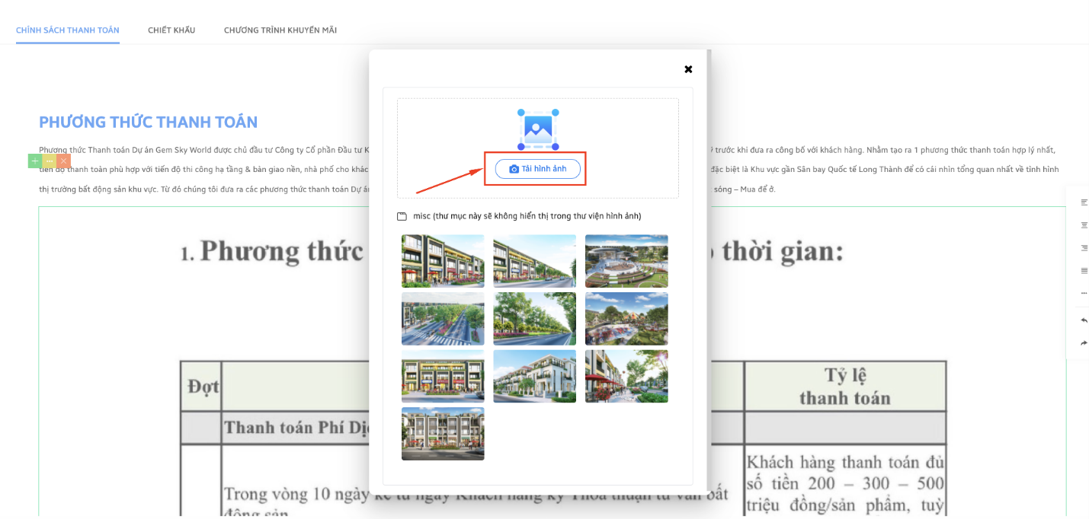
- Click vào button [Chỉnh sửa tab] hoặc [Xoá tab] để sửa tên, xoá tab menu (3)
- Thực hiện nhập nội dung bằng các thao tác tương tự cho các tab menu khác
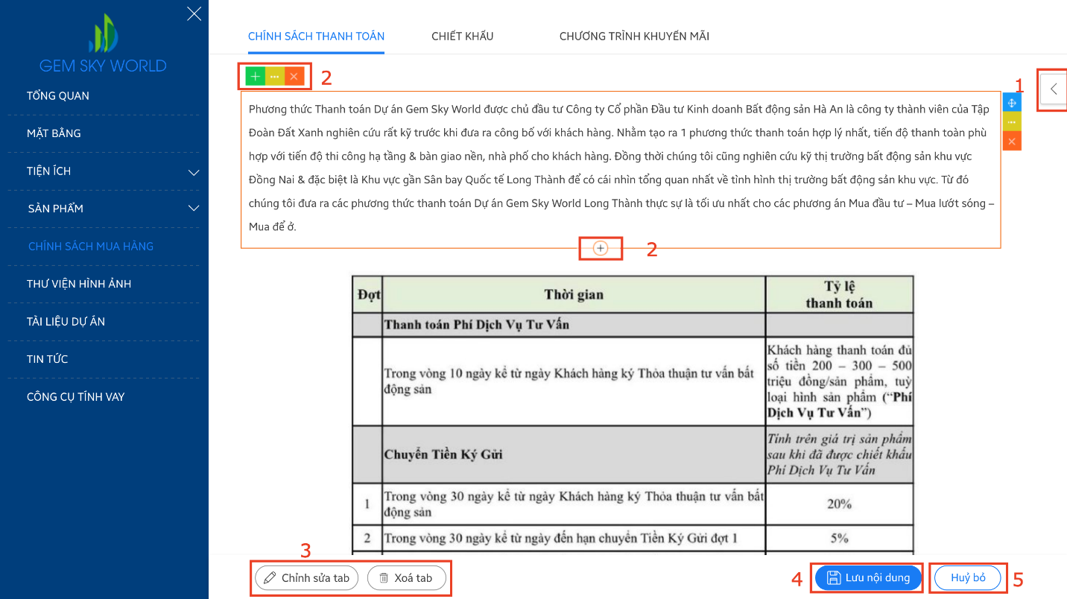

Thư viện hình ảnh:
Trên màn hình thư viện hình ảnh, hệ thống đã tạo sẵn 2 tab menu quản lý thư viện. Quản trị viên có thể thực hiện upload, sửa, xoá dữ liệu:
- Upload hình ảnh của dự án
- Upload video thuộc dự án
*Hình ảnh dự án
- Tại tab menu Hình ảnh dự án, để thực hiện upload, chỉnh sửa thư viện của dự án, click chọn [Chỉnh sửa] trên màn hình để tiến hành chỉnh sửa.
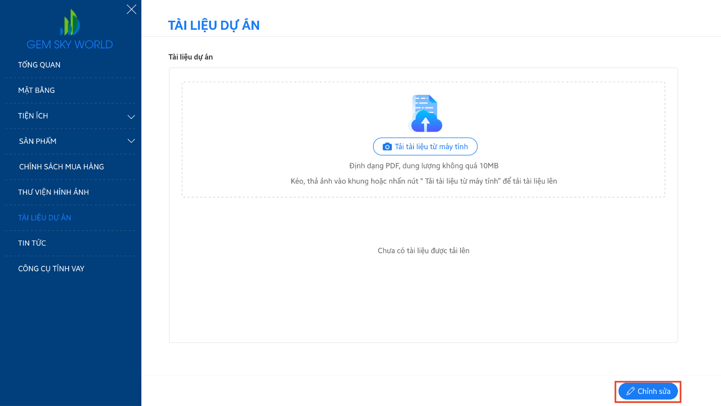
Trong màn hình chỉnh sửa, quản trị viên có thể:
- Tạo thư mục hình ảnh (1) để cập nhật hình ảnh theo thư mục được phân loại.
- Tải trực tiếp hình ảnh từ máy tính bằng [Tải ảnh lên từ máy tính] (2) hoặc kéo thả ảnh trực tiếp vào khung.
- Muốn upload hình ảnh vào thư mục nào, click chọn vào thư mục đó
- Nhấn vào biểu tượng  kế bên thư mục (3) để đổi tên hoặc xoá thư mục được chọn
+ Xoá hình ảnh đã tải lên bằng cách nhấn vào biểu tượng (6) trên ảnh
+ Sau khi tải ảnh lên, nhập tên mô tả hình ảnh tại khung (7)
+ [Lưu cập nhật] (4) để lưu lại nội dung vừa tạo hoàn tất trước khi rời đi và nhập nội dung ở các menu tiếp theo.
* Nếu đang thực hiện nhập nội dung, admin nhấn nút [Huỷ bỏ](5), tất cả nội dung vừa tạo sẽ không được lưu lại
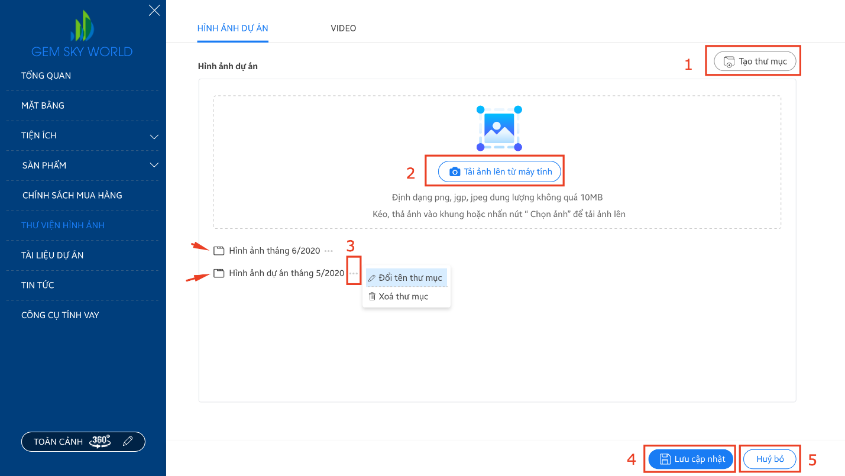
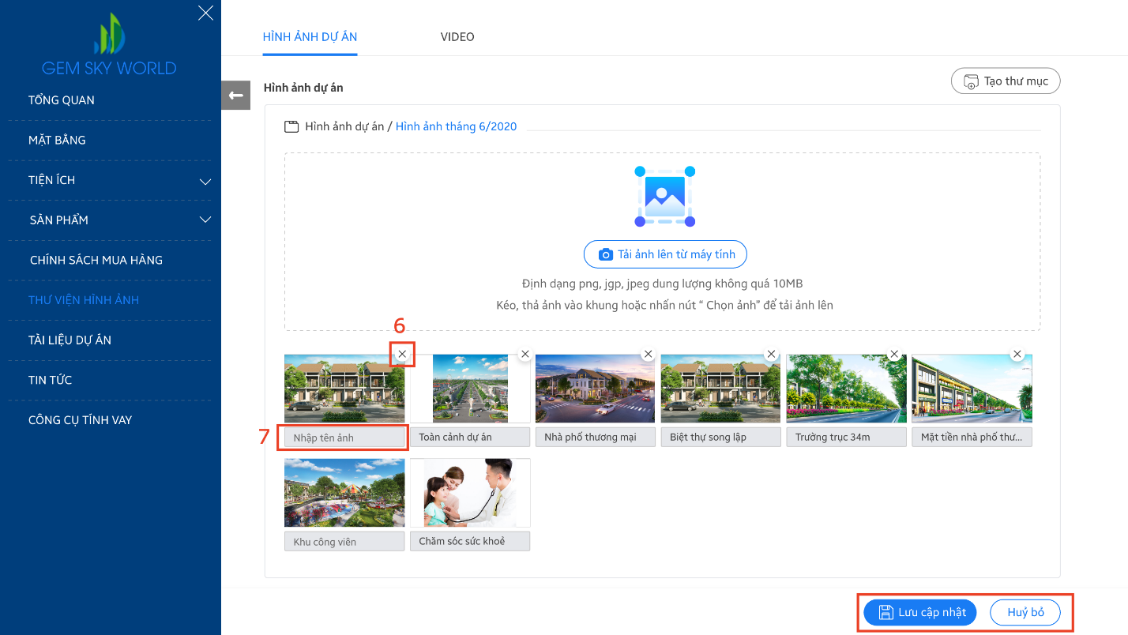
Video thuộc dự án
- Tại tab menu Video, click chọn [Chỉnh sửa] trên màn hình để tiến hành upload, chỉnh sửa video của dự án.
- Trong màn hình chỉnh sửa, có 2 cách để tải video lên:
Cách 1: Tạo Video bằng cách nhập đường dẫn video từ youtube
- Bước 1: Nhập link URL video (1)
- Bước 2: Tải ảnh đại diện cho video (2).
- Bước 3: Bấm nút [Thêm video] để add video vào thư viện
Cách 2: Tải video lên trực tiếp từ máy
- Để tải video lên từ máy, click chọn [Tải Video] (5). Trình duyệt sẽ mở 1 cửa sổ để bạn tìm chọn video từ máy tính và tiến hành tải lên.
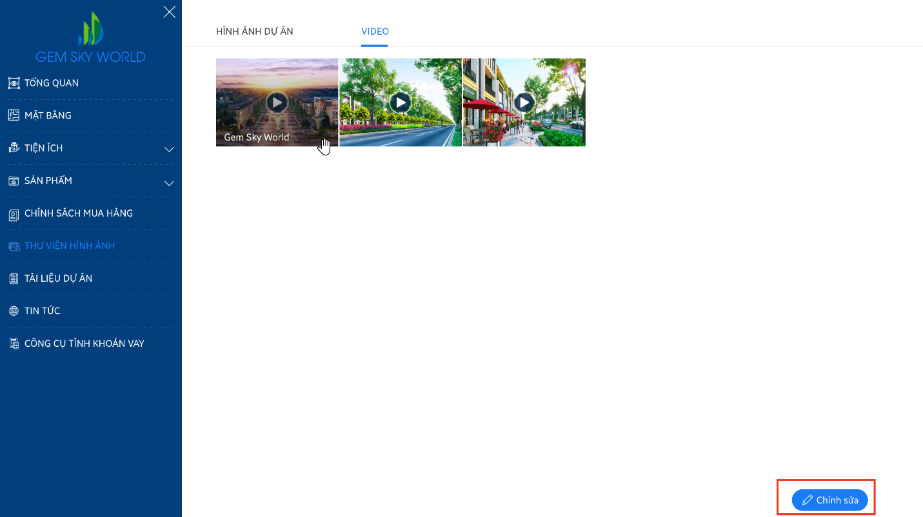
- Sau khi được tải lên, video sẽ hiển thị danh sách ở ngay khu vực hiển thị phía dưới. Admin nhập tên hiển thị cho video. Để xoá video đã tải lên, click chọn biểu tượng ở góc phải các video để xoá.
- [Lưu cập nhật] (4) để lưu lại nội dung vừa tạo hoàn tất trước khi rời đi và nhập nội dung ở các menu tiếp theo
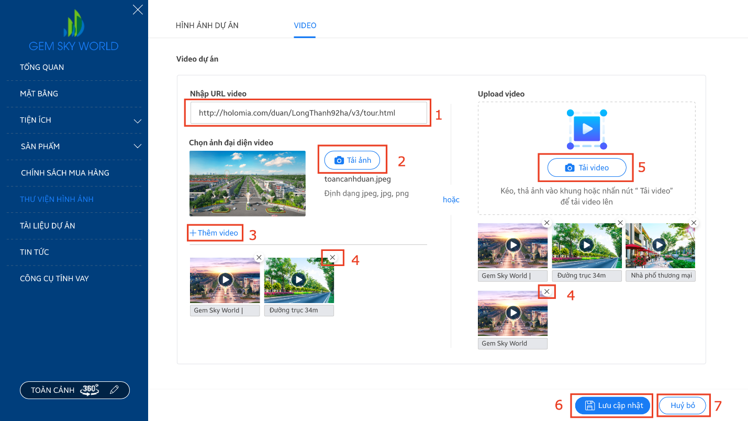
* Nếu đang thực hiện nhập nội dung, admin nhấn nút "Huỷ bỏ"(7), tất cả nội dung vừa tạo sẽ không được lưu lại

Tài liệu dự án:
Tại Menu Tài liệu dự án, để thực hiện upload, chỉnh sửa tài liệu, Admin click chọn [Chỉnh sửa] trên mà hình để tiến hành chỉnh sửa.
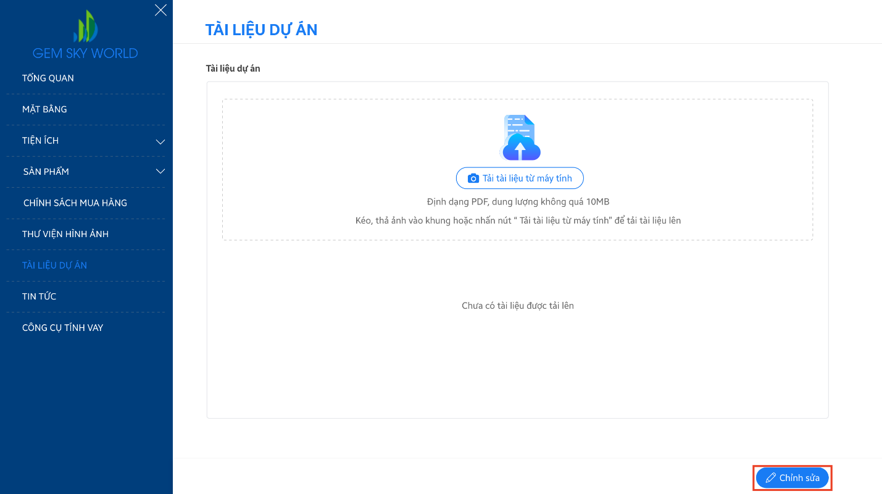
Trong màn hình chỉnh sửa, để tải tài liệu lên, click vào [Tải ảnh lên từ máy tính](1) hoặc kéo thả tài liệu trực tiếp vào khung
Nếu muốn xoá tài liệu đã tải lên, nhấn vào biểu tượng(4) bên phải của tài liệu để xoá
[Lưu cập nhật](2) để lưu lại nội dung vừa tạo hoàn tất trước khi rời đi và nhập nội dung ở các menu tiếp theo.
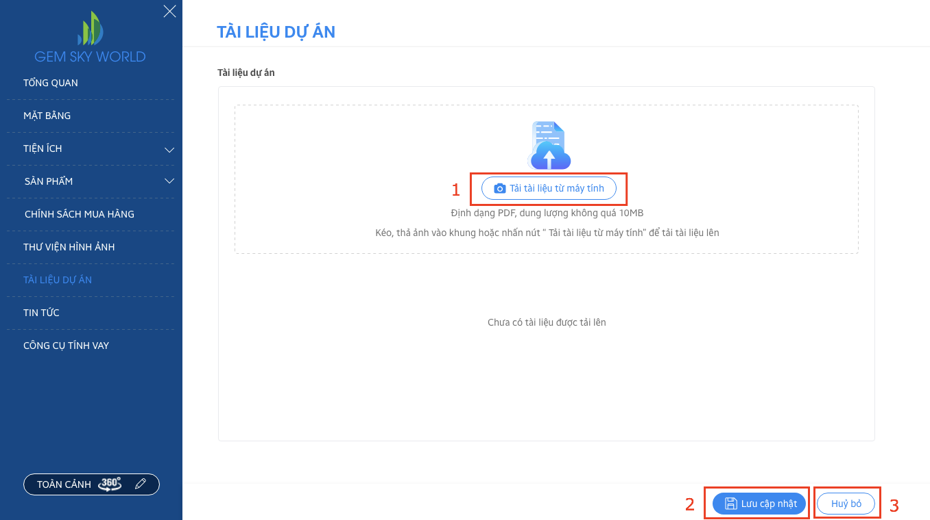
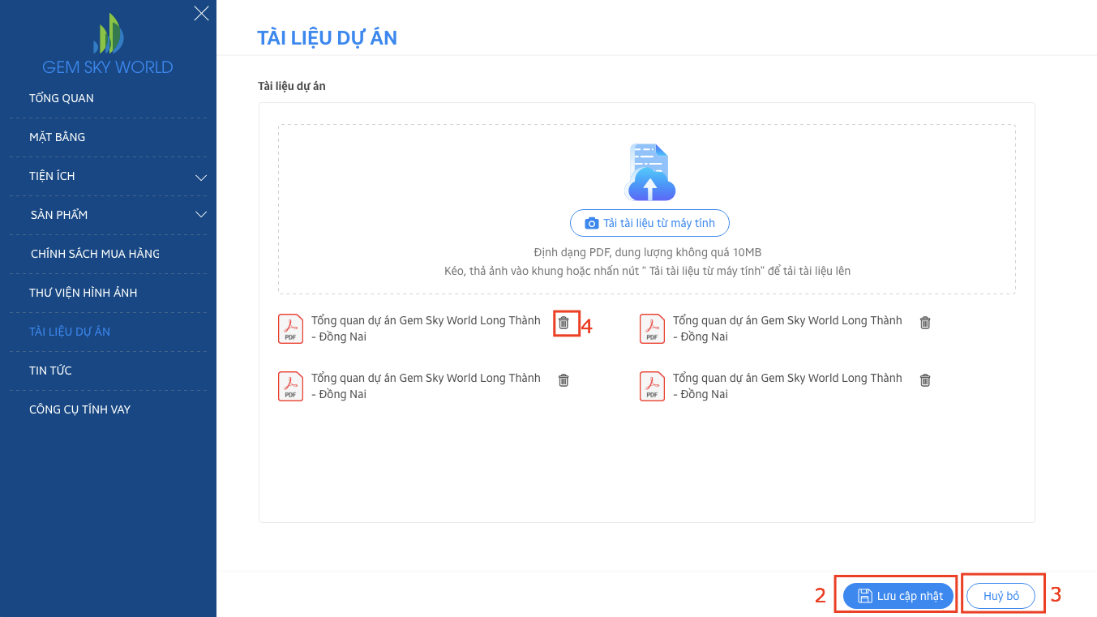
* Nếu đang thực hiện nhập nội dung, admin nhấn nút [Huỷ bỏ](5), tất cả nội dung vừa tạo sẽ không được lưu lại

Tin tức
Trên màn hình tin tức, admin có thể chỉnh sửa, tạo tin bài để cập nhật thông tin cho dự án.
Các bài viết sẽ được nhập URL và hiển thị trên danh sách tin.
Để tạo danh sách tin, admin thực hiện các bước sau:
Tạo bài viết mới
Nhấn vào nút [Thêm bài viết] (2) ở góc phải màn hình để tạo bài viết mới.
Trên popup tạo bài viết, thực hiện các bước:
- Bước 1: Nhập URL bài viết (3),
- Bước 2: Nhập tiêu đề bài viết(4)
- Bước 3: Chọn ảnh đại diện bài viết từ máy tính
- Bước 4: Chọn [Lưu thay đổi] để lưu bài viết. Sau khi lưu, baì viết được tạo thành công. Nhấn [Huỷ bỏ] nếu không muốn lưu bài viết vừa nhập
Chỉnh sửa/ xoá bài viết
- Chọn biểu tượng trên góc phải bài viết để chỉnh sửa bài viết bao gồm: URL của bài, tiêu đề và ảnh đại diện.
- Chọn biểu tượng trên góc phải bài viết để xoá bỏ bài viết
